Test provvigioni – 23 aprile 2014

Prove fatte su ordini esistenti, con prezzi di prodotto 1) € 200,00 e 2) € 100,00

Illustrazione 1: Provvigioni_1- prima CommissionLine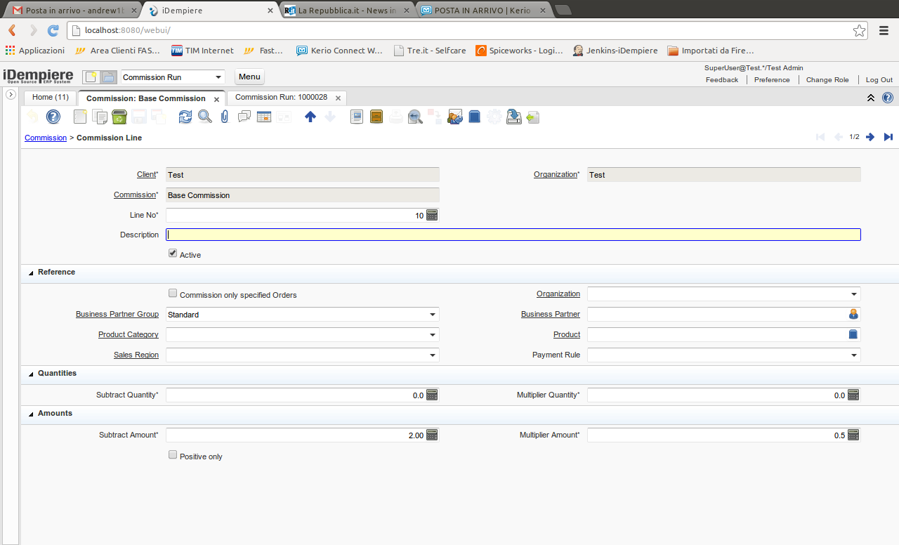

NO Flag “Commission only specified Orders” (in entrambi i casi...): così mi prende due ordini, giusto per vedere se le ripartizioni delle provvigioni avvengono.....

Illustrazione 2: Provvigioni_2 – seconda CommissionLine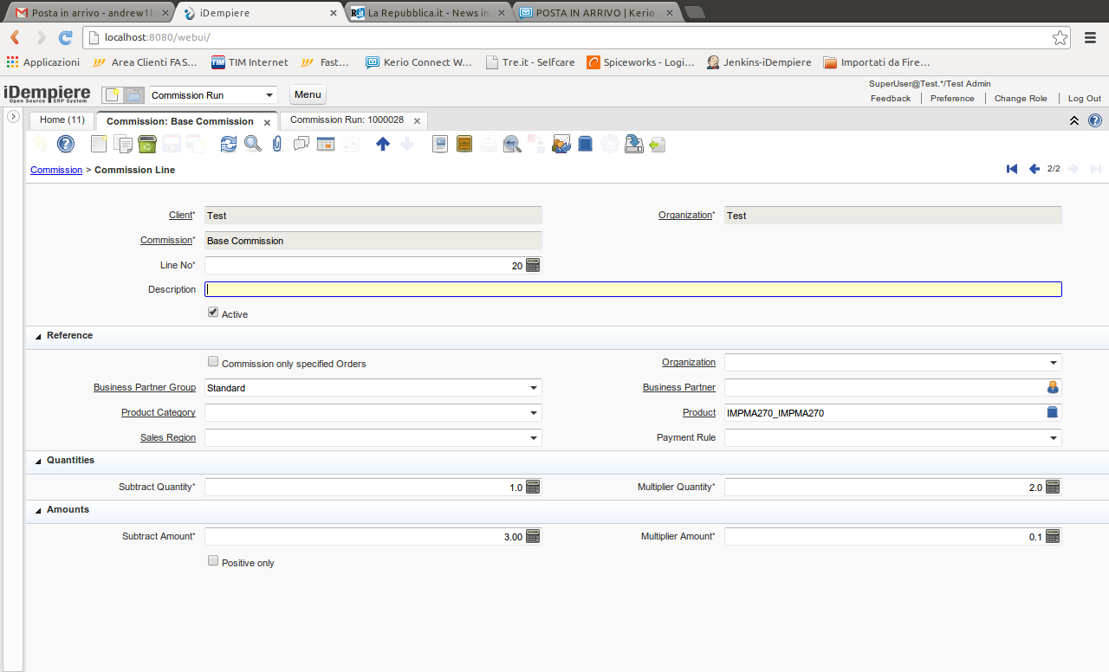

Illustrazione 3: Provvigioni_3 - Data di inizio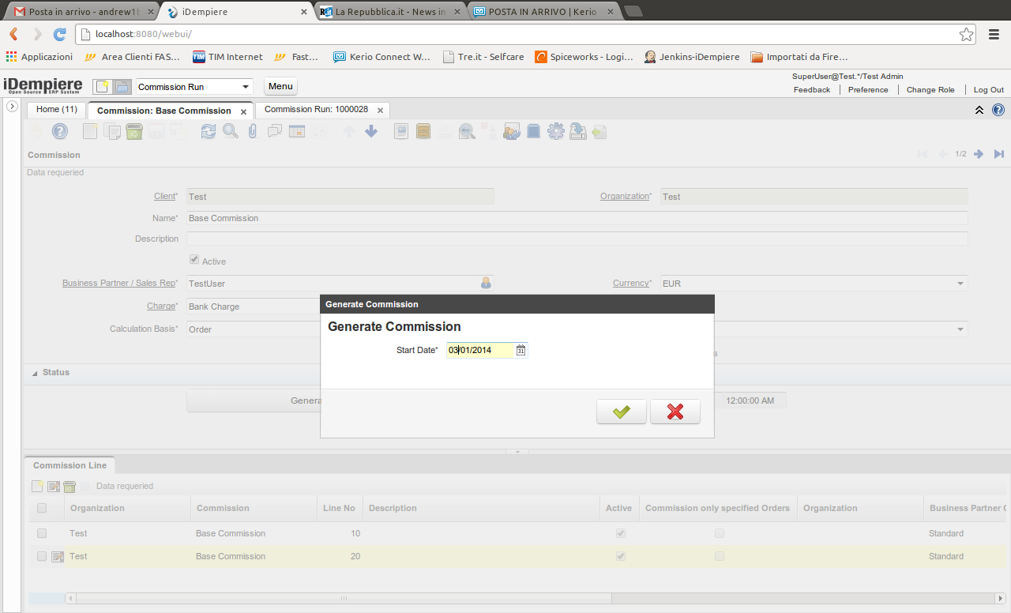

Applicando questa data, mi recupera 2 Sale Orders.

RISULTATO:

Illustrazione 4: Provvigioni_4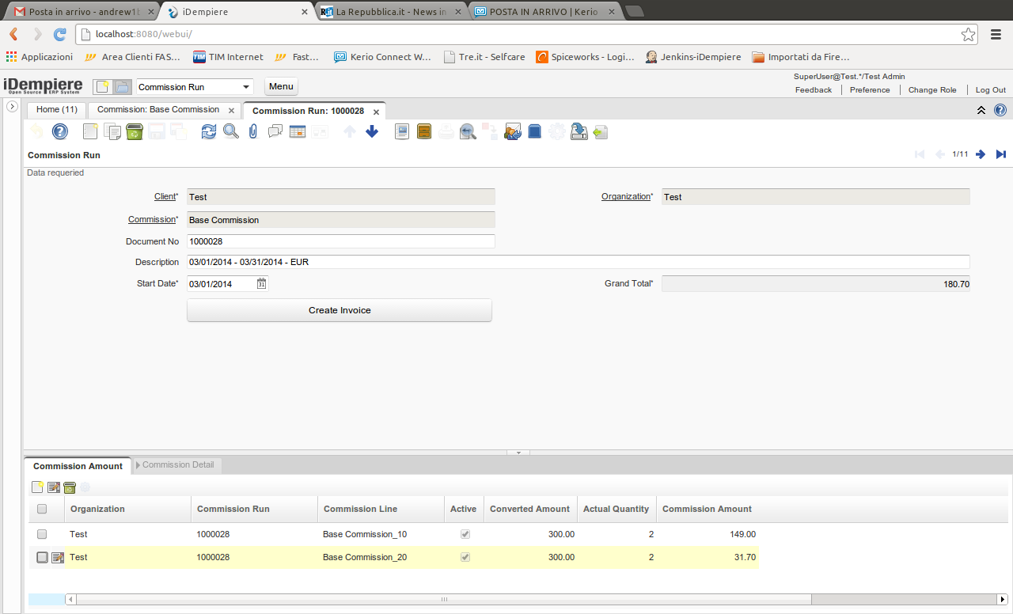

A livello di CommissionRun e CommissionAmount, gli importi sono giusti...... :-(

Il problema sussiste nei dettagli.

Illustrazione 5: Provvigioni_5 - Dettaglio Amount per CommssionLine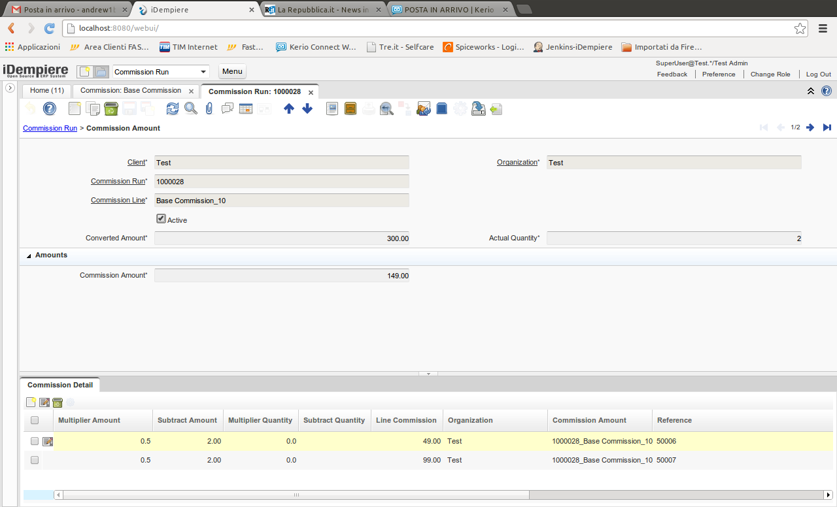

Questo primo, ad esempio, facendo il seguente calcolo

(300,00commsionAmount – 2,00substractAmount)*50%[0.5multiplierAmount] = € 149,00 **GIUSTO!**

Il problema è che nelle somme del dettaglio da: 49,00+99,00 = 148,00 **SBAGLIATO!!!!!!!**

Da capire che tipo di arrotondamento fa......

Illustrazione 6: Provvigioni_6 - Altro dettaglio Amount per Commision Line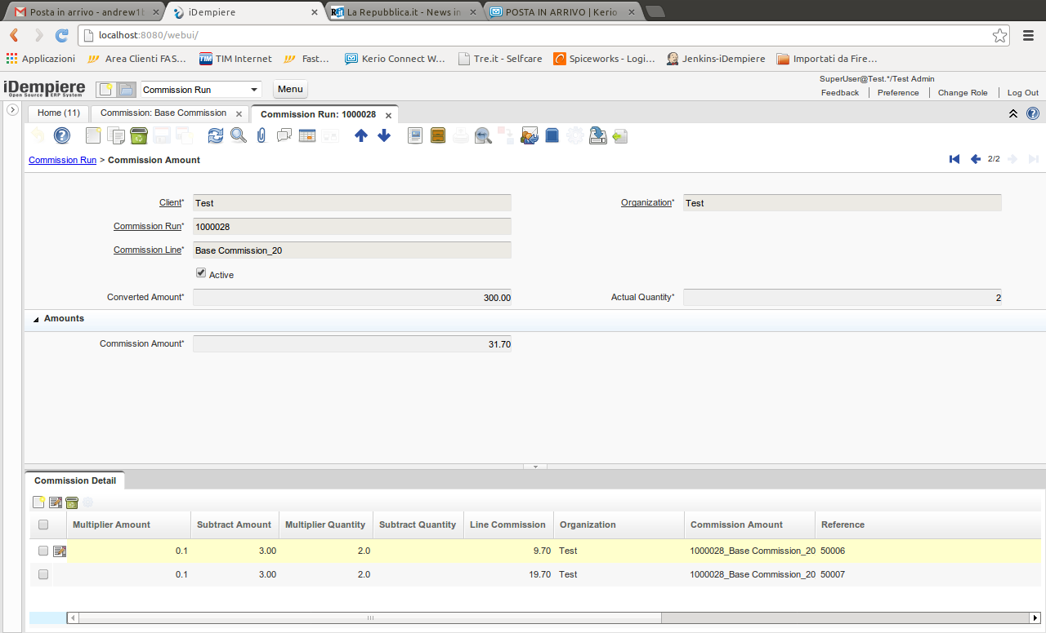

Questo secondo, ad esempio, facendo il seguente calcolo

**((**300,00commsionAmount **–** 3,00substractAmount**)\***10%[0.1multiplierAmount]**)** +2,00multiplierQuantity= € 31,70 **GIUSTO!**

Il problema è che nelle somme del dettaglio da: 9,70+19,70 = 148,00 **SBAGLIATO!!!!!!!**

Da capire che tipo di arrotondamento fa......